Design Thinking
Profesoras: Micaela Akawie, Dulce Portas

Módulo 4: Prototipar y Evaluar

Sesión 7: El foco en la solución
Noviembre 30 de 2021

Creatividad (Adam Royalty)
- Personas
- Innovadores
- Confianza
- Aprendizaje

Creatividad
Es la capacidad de generar nuevas ideas o conceptos o nuevas asociaciones entre ideas y conceptos conocidos que habitualmente producen soluciones originales.

Desarrollar el pensamiento creativo:

- Asociar
Conectar preguntas, ideas o problemas de diferentes áreas de conocimiento.

- Cuestionar
Preguntar “¿Por qué?”, “¿Por qué no?” y “¿Qué pasaría si…?”

- Observar
Investiggar el comportamiento. Identificar nuevas formas de hacer las cosas.

- Trabajar en red
Conectarnos con otros y construir ecosistemas de colaboración.

- Experimentar
Crear prototipos y lanzar pilotos.

Innovación vs disrupción

Innovación incremental
Las innovaciones incrementales o evolutivas suponen una mejora natural de los productos o servicios del mercado actual sin suponer un cambio radical.

Innovación disruptiva
Una disrupción cambia de manera radical la forma en cómo pensamos, nos comportamos, hacemos negocios, aprendemos y realizamos nuestras actividades de día a día. Una disrupción hace obsoleto ya sea un mercado existente o una tecnología y produce algo nuevo, más eficiente y con mayor valor.
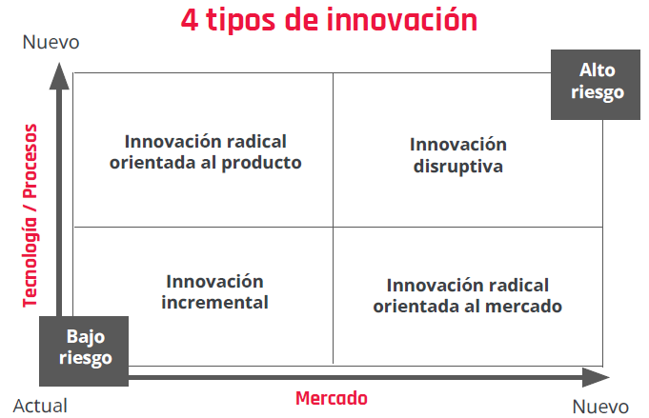
Herramientas para la ideación y la innovación

Idear es un proceso colectivo, inclusivo y exploratorio.

Brainstorming o lluvia de ideas
Son las respuestas a las preguntas “¿Cómo podríamos…?”
- Ej: dedicar 15 minutos a cada pregunta y alcanzar un objetivo de 50 ideas para cada pregunta.
- Se basa en la divergencia
- Aprovechar las ideas de los demás para genera rnuevas ideas
- No juzgar las ideas que aparecen
- Realizar el brainstorming en grupo
- Designar una persona para que anote las ideas
- Establecer un tiempo límite
- En un lugar cómodo e inspirador
- Lanzar las ideas de forma clara y autoexplicativa. Utilizar frases con sujeto y predicado

Brainwriting o Escritura de ideas
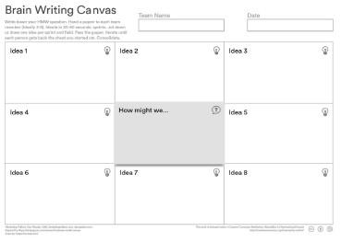

- Es para grupos de hasta 6 personas. Su duración es de 21 minutos y nos permite generar hasta 108 ideas: 6 personas generan 3 ideas cada 3,5 minutos, durante 6 ciclos.
- El desafío debe estar bien definido
- Interesa más la cantidad que la calidad
- Las mekores ideas aparecen en la segunda mitad del ejercicio
- Se debe guardar silencio durante el ejercicio

Drawstorming o lluvia de dibujos
Herramienta visual que se trabaja en grupo.

Scamper
Sustituir – Combinar – Adaptar – Modificar – Proponer otros usos – Eliminar – Reordenar

- Se toman las mejores ideas con las que se cuenta luego de un proceso de divergencia y convergencia y se le aplican los operadores que conforman la sigla de SCAMPER, a fin de explorar nuevas posibilidades de cada idea.

Idearte
Su objetivo es el de inspirar la generación de ideas a través de estímulos visuales, a menudo obras de arte.

Condiciones de las soluciones

- Deseabilidad. Un producto es deseable cuando resuelve un problema real.
- Viabilidad. La solución se enmarca en un modelo de negocio financieramente sustentable.
- Factibilidad. La solución definida es posible de implementar.

Lienzo de propuesta de valor (Alex Osterwalder, 2014)
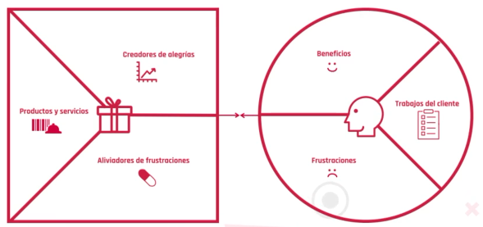
- El lienzo de propuesta de valor es una plantilla diseñada para alinear las necesidades de un conjunto de usuarios con las características de los productos y servicios que vamos a ofrecerle.

- Es utilizada en procesos de innovación, diseño de productos y servicios. Busca definir de forma clara y profunda los dos aspectos fundamentales del modelo de negocio: los segmentos de clientes y la propuesta de valor.
- Se puede utilizar de forma complementaria al lienzo de modelo de negocio.

Actividaddes del usuario: ¿Qué hace?
Beneficios: ¿Qué quiere obtener?
Frustraciones: ¿Qué quiere evitar?

Ventajas
- Es sencilla
- Es visual
- Es rápida

Business model canvas (Alex Osterwalder, 2010)
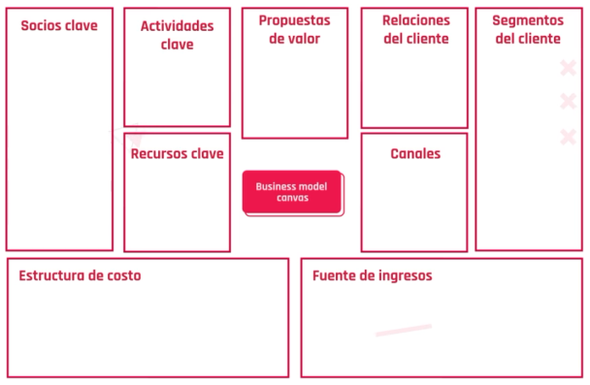
¿Qué es evaluar?
Es el proceso de validación de nuestras hipótesis e ideas. Nos ayuda a descubrir oportunidades de mejora y a tomar decisiones para seguir trabajando.

Herramientas para evaluar:
- Data-driven design
- Métricas y analytics
- A/B testing
- Heatmaps
- Pruebas de usabilidad
- Entrevistas

Herramientas de testeo
Testear significa ir a buscar la retroalimentación (feedback) de clientes potenciales para validar nuestro prototipo o pivotar.
Herramientas de testeo:
- Entrevista
- Preventa
- Conserje

Pruebas de usabilidad
La usabilidad es un atributo de calidad que evalúa la eficacia, eficiencia y satisfacción con que los usuarios alcanzan o no sus objetivos.

¿Para qué sirven?
- Domostrar hipótesis con hechos reales
- Entender el comportamiento de los usuarios
- Evitar discusiones innecesarias con el equipo de trabajo
- Encontrar problemas específicos

¿Qué tipos de pruebas de usabilidad existen?
- Pruebas presenciales
- Pruebas remotas
- Pruebas de guerrilla

Roles para las pruebas
- Facilitador
- Usuario
- Observador

Análisis cualitativos vs cuantitativos

Cuantitativos:
- ¿Qué pasa?
- ¿Cuándo pasa?
- ¿Cómo pasa?
- ¿A quién le pasa?

Cualitativos
- ¿Por qué pasa?
- ¿Qué piensan los usuarios?
- ¿Qué sientes los usuarios?

Cualitativas:
- Pruebas de usabilidad
Los resultados generan una lista de tareas o backlog de trabajo.

- System usability scale (SUS)

Eficacia:
- Cantidad de errores
- Gravedad de errores
- Facilidad para solucionarlos

Eficiencia
- Costo por realizar tareas
- Facilidad para los usuarios de realizar tareas básicas

Memorabilidad
- Después de un periodo de no usarlo, qé tan fácil es volver a usarlo.

Satisfacción
- ¿Qué tan agradable es usar el producto o servicio?

Resumen Prototipar
- Llevar las ideas a la realidad.
- Consejo: arrancar haciendo.

Ejemplos:
- Maquetas o prototipos de baja fidelidad
- Sketching
- Mapa de ideas
- Storyboard
- Wireframes
- Role play
- Mockups
- Objetos físicos

- Usar Lienzo de Propuesta de valor
- Los prototipos permiten fallar rápido y aprender barato

Mapa de actores y competidores

Competidores directos
Son todos aquellos actores que resuelven un problema igual al nuestro y que lo hacen para el mismo segmento de usuarios en el que estamos.

Competidores indirectos
No resuelven lo mismo que nosotros, pero pueden llegar a satisfacer parcialmente las mismas necesidades.

Mapa de actores y competidores
Ubicar a los competidores en un mapa compuesto por dos ejes.
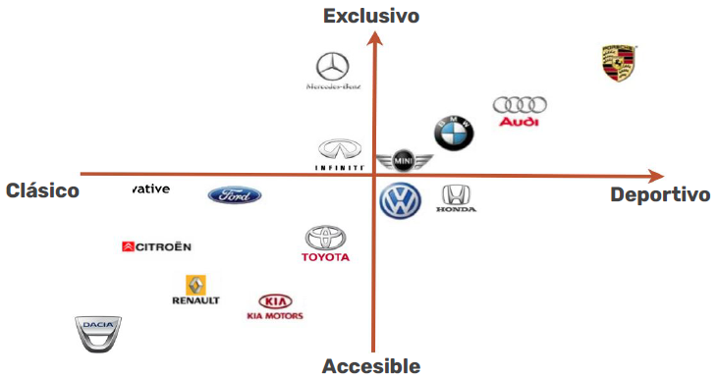

Sincrónico

Definición de problema:
https://app.mural.co/t/lopaworkspace7627/m/lopaworkspace7627/1635884304515/0f7686b23b95a4ab5c7747c4245478c66363cdd8?sender=e2169098-6b53-4b3a-8c94-fa70257ec8bb

Brainstorming:
https://app.mural.co/t/lopaworkspace7627/m/lopaworkspace7627/1635884304569/2159a8292dfc4fabaad6b4466227e3f7be9752c2?sender=7d4585d2-1a65-4d25-a5e9-235c0ca3741d

Propuesta de valor:
https://app.mural.co/t/lopaworkspace7627/m/lopaworkspace7627/1635884304507/70b5f1f71a8dd39e6ccd4dada3bdd15a80838442?sender=97f7073a-6e3b-4298-a634-15ffd6725a6b

Sesión 8. Presentación final
Diciembre 7 de 2021

¿Qué contar del proyecto?
- ¿Quién es el usuario?
- ¿Cuáles son sus dolores?
- ¿Cuál es el desafío?
- ¿A qué solución se llegó?
- ¿Por qué es la mejor solución para ese problema?

Storytelling
El storytelling es el arte de contar, desarrollar y adaptar historias utilizando elementos específicos —personajes, ambiente, conflicto y un mensaje — en eventos con inicio, medio y fin, para transmitir un mensaje de forma inolvidable al conectarse con el lector a nivel emocional.

Tips de Storytelling
1. Llevar al lector de un punto A hasta un punto B.
2. Desarrollar la creatividad.
3. Transmitir sensaciones positivas con el contenido.
4. Apostar por la interactividad.

PechaKucha
PechaKucha es un formato de presentación nacido en Tokio, en el cual se expone una presentación de manera sencilla e informal mediante 20 diapositivas mostradas durante 20 segundos cada una. Las presentaciones en este formato duran 6 minutos y 40 segundos.

Storytelling Canvas - WWWWWH
Estas preguntas aportan los datos para construir la huistoria
Why
Who
What
Where
When
How

Elementos:
- La audiencia.
- La historia. Elegir un personaje principal y conocer sus metas y deseos. Establecer rápidamente la premisa dramática, marcar el conflicto y aprovechar un sentimiento que responda a la pregunta: ¿Por qué debería importarme?
“Toda situación dramática es un conflicto”.
- La distribución. Formatos, diseños, canales.

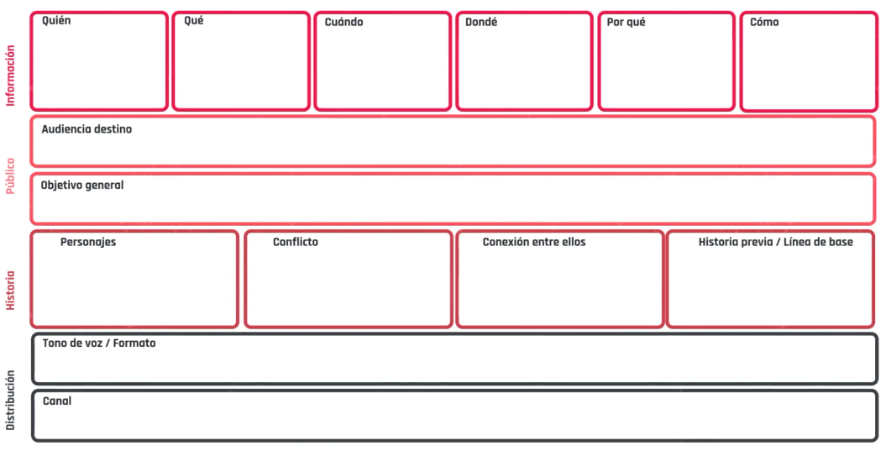
Elevator pitch
Debe durar entre 2 y 5 minutos. Debe contener la siguiente información:
- ¿Quién soy? Nombre, apellido, puesto o rol y nombre del emprendimiento.
- ¿Cuál es el problema que vamos a resolver?
- ¿Cuál es nuestra propuesta de valor?

Feedback
Espacio de conversación en el cual compartimos percepciones sobre fortalezas, oportunidades de mejora y puntos de cocreación para potenciar nuestras capacidades.
También puede aplicarse como una herramienta de testeo, para pedir feedback de los usuarios o colegas, poner a prueba los prototipos y entender cuáles son los puntos de mejora y cuáles las aristas en las que hay que seguir trabajando para mejorar el producto o servicio.

Escalera de retroalimentación
Es una herramienta para brindar retroalimentación constructiva sobre una idea, un trabajo o un proyecto en proceso.

1. Aclarar
Los miembros del grupo hacen preguntas para clarificar y asegurarse de que entienden la idea o el tema en discusión. El presentador aclara las dudas.

2. Valorar
Los miembros del grupo expresan lo que les gusta de la idea o asunto en cuestión en términos específicos. El presentador toma notas en silencio.

3. Expresar inquietudes
Los miembros del grupo exponen dudas y preocupaciones mientras el presentador sigue tomando notas en silencio.

4. Hacer sugerencias
Los miembros del grupo hacen sugerencias sobre cómo mejorar la idea, el proyecto o el trabajo. El presentador sigue sin hablar.

Sincrónico

Presentación
https://docs.google.com/presentation/d/18qeEtnICjqkpiGjtW0Nd0dwgdrrB4vETEBbBQ7IuQ1w/edit#slide=id.gf0b9faaeaa_0_225

Sincrónico

Feedback

Ideas Mica
- Permitir la opción de convocar a alguien más para aprovechar la promoción en grupo

